Redskaber
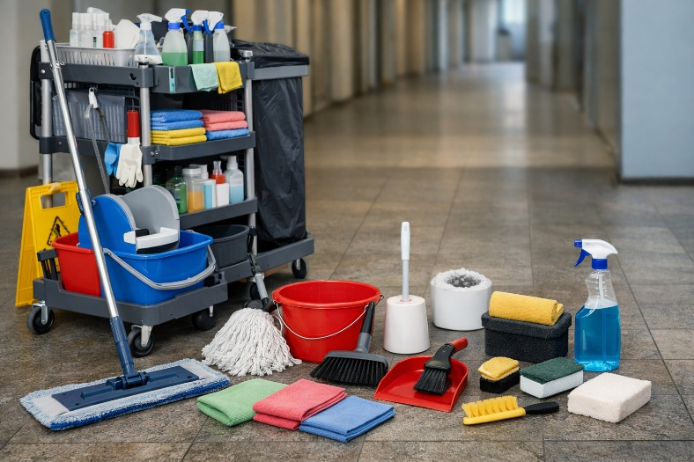
Redskaber er en vigtig del af arbejdet som serviceassistent. Det er ikke nok at have vilje til at gøre rent. Man skal også vælge det rigtige redskab til den rigtige opgave. Gode redskaber kan gøre arbejdet lettere, hurtigere og mere præcist. De kan samtidig være med til at beskytte kroppen og mindske risikoen for at sprede snavs og mikroorganismer fra ét område til et andet. Derfor er viden om redskaber en vigtig del af det faglige arbejde.
🟦FAGORD
Redskab
Et hjælpemiddel, man bruger i arbejdet for at kunne udføre en opgave korrekt, sikkert og effektivt. I rengøring kan det for eksempel være en moppe, en klud, en børste eller en rengøringsvogn.
Hvorfor er redskaber vigtige?
I rengøringsarbejde møder man mange forskellige opgaver i løbet af en dag. Nogle steder skal man fjerne løst støv, andre steder skal man tørre kontaktpunkter af, og nogle gulve skal vaskes med fugt eller vand. Derfor kan man ikke bruge det samme redskab til alt. Når redskabet passer til opgaven, bliver resultatet bedre, og arbejdet bliver ofte mindre belastende for kroppen. Det er også lettere at arbejde hygiejnisk, når redskaberne bruges rigtigt og holdes rene.
Redskaber har altså betydning for både kvalitet, hygiejne og arbejdsmiljø. Et dårligt valgt redskab kan give et dårligt resultat. Det kan også føre til unødige vrid, tunge bevægelser eller gentaget arbejde i en dårlig stilling. Omvendt kan et godt redskab hjælpe serviceassistenten til at arbejde mere skånsomt og mere målrettet.
🟦FAGORD
Arbejdsmiljø
De forhold, man arbejder under. Det handler blandt andet om kroppens belastning, sikkerhed, hygiejne og brug af egnede hjælpemidler.
Rengøringsvognen
Rengøringsvognen er et centralt redskab i den daglige erhvervsrengøring. Den samler de materialer og hjælpemidler, som serviceassistenten har brug for i arbejdet. På vognen kan der være plads til blandt andet mopper, klude, spande, affaldsposer og småredskaber. En godt indrettet vogn gør det lettere at holde orden og arbejde systematisk. Den kan også spare mange unødige skridt i løbet af arbejdsdagen.
Det er vigtigt, at rengøringsvognen passer til opgaven og området. Den skal være let at køre med, også når den er fyldt. Redskaberne skal være lette at få fat i, og vognen skal kunne bruges uden besværlige løft og dårlige arbejdsstillinger. Når vognen er ren og velholdt, sender den også et professionelt signal til brugerne af stedet.
🟦FAGORD
Rengøringsvogn
En vogn, som bruges til at transportere og organisere redskaber, materialer og affald under rengøringsarbejdet.
Mopper og klude
Mopper og klude hører til de mest brugte redskaber i rengøring. De findes i flere materialer og bruges til forskellige formål. Nogle mopper er bedst til at samle tørt støv op, mens andre egner sig til fugtig rengøring eller gulvvask. Det samme gælder klude. En klud til inventar er ikke nødvendigvis egnet til gulve eller sanitetsområder. Derfor skal man kende redskabets funktion, før man går i gang.
Mikrofiber bruges ofte i både klude og mopper. Materialet er velegnet, fordi det kan binde støv og snavs effektivt. Men mikrofiber skal behandles korrekt for at virke godt. Hvis klude og mopper ikke vaskes og tørres rigtigt, kan deres funktion blive dårligere. Derfor er vedligeholdelse en vigtig del af arbejdet med redskaber.
Små redskaber
Ud over mopper og klude bruger serviceassistenten også mange små redskaber. Det kan for eksempel være toiletbørste, fugebørste, afstøvningsbørste, håndskurenylon, fejeblad og kost. Hvert redskab har sit særlige anvendelsesområde. Nogle bruges til kanter og hjørner, nogle til inventar, og andre til svært tilgængelige steder. Små redskaber er ofte nødvendige, når en flade ikke kan rengøres ordentligt med moppe eller klud alene.
Det er vigtigt at vælge små redskaber med omtanke. Et for groft redskab kan skade en overflade, mens et for blødt redskab måske ikke kan fjerne snavset godt nok. Derfor skal man både tænke på snavset, materialet og opgaven, før man vælger redskab.
🟦FAGORD
Vedligeholdelse
Det arbejde, man gør for at holde redskaber i god stand, så de virker rigtigt og holder længere.
Rigtig brug af redskaber
Det er ikke nok at kende navnet på et redskab. Man skal også vide, hvordan det bruges rigtigt. Ved mopning er det for eksempel vigtigt at arbejde med skuldrene sænket, armene tæt på kroppen og ryggen så ret som muligt. Skaftet skal have en passende højde, så man undgår at arbejde for bøjet eller for anspændt. Når kroppen bruges rigtigt, bliver arbejdet mindre belastende.
Rigtig brug handler også om metode. En moppe skal føres på en måde, så snavset samles op og ikke bare flyttes rundt. Klude skal foldes og bruges systematisk, så man arbejder med rene flader så længe som muligt. På den måde får man mere ud af redskabet, og resultatet bliver mere ensartet.
Rene redskaber giver bedre hygiejne
Redskaber skal holdes rene. En våd klud eller en beskidt børste kan indeholde snavs og mikroorganismer. Hvis redskabet ikke bliver rengjort efter brug, kan det sprede forurening videre til næste rum eller næste overflade. Derfor er rene redskaber en vigtig del af hygiejnisk rengøring.
Klude og mopper skal vaskes efter retningslinjer, og man skal være opmærksom på, hvor de har været brugt. Redskaber til gulve bør for eksempel ikke vaskes sammen med redskaber til inventar. Tørring har også betydning. Når fugt bliver fjernet hurtigt, bliver det lettere at holde et godt indeklima og undgå lugt eller unødig fugt i rummet.
Redskaber og faglig kvalitet
Når en serviceassistent vælger, bruger og vedligeholder sine redskaber korrekt, viser det faglighed. Det betyder, at arbejdet ikke kun ser rigtigt ud, men også er udført med omtanke. Gode redskaber og gode arbejdsrutiner hænger tæt sammen. De hjælper med at skabe renere omgivelser, bedre hygiejne og et mere sikkert arbejdsmiljø.
Kort sagt er redskaber ikke bare noget, man har med på vognen. De er en vigtig del af selve rengøringsfaget. Derfor skal serviceassistenten kende sine redskaber, bruge dem korrekt og passe godt på dem.

